Skrócona instrukcja wprowadzania faktur do systemu SAP dotycząca krajowych podróży służbowych rozliczanych w Portalu Informacyjnym w aplikacji
Podróże służbowe
1. Faktury wystawione na UJCM ( przelewowe, gotówkowe, rozliczające zaliczkę) dotyczące podróży krajowej wprowadzone do systemu SAP za pomocą transakcji FV60 wymagają obowiązkowo wpisanego numeru rezerwacji środków ( obligo) z odpowiednią pozycją.
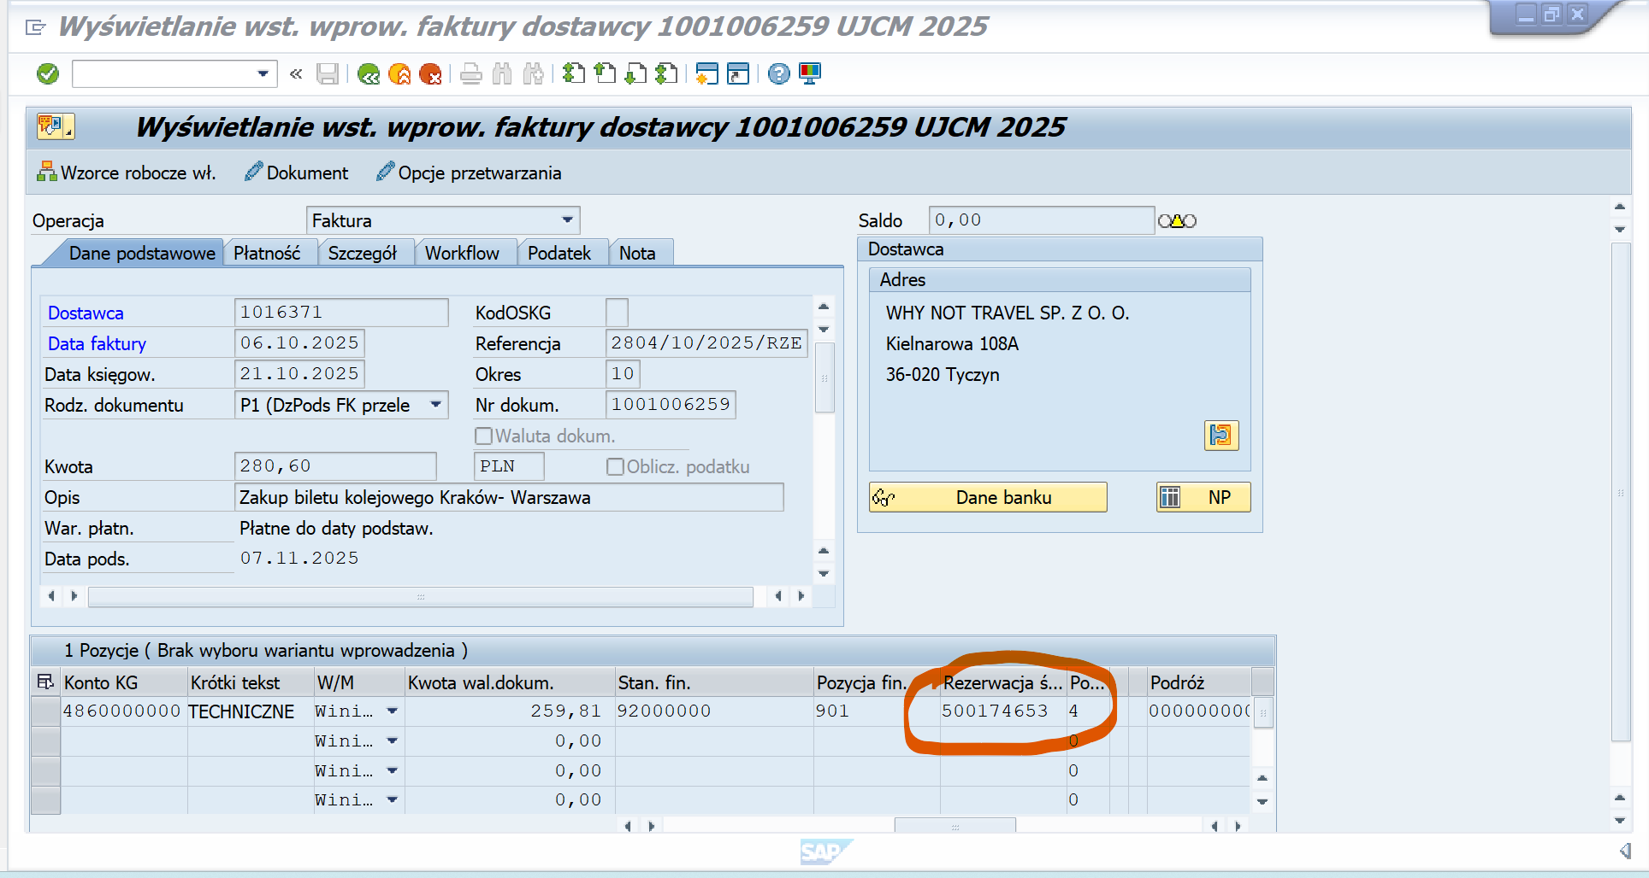
2. Faktury :
- dotyczące wyjazdów, które się dopiero odbędą procedowane są w obiegu elektronicznym (uruchamiamy ścieżkę akceptacji WF faktur) dodatkowo w metryczce wpisujemy numer podróży;
- dotyczące wyjazdów zakończonych powinny być procedowane tylko jako wstępnie wprowadzone bez uruchamiania ścieżki akceptacji WF, i następnie w transakcji FBV2 poprzez tworzenie załącznika dołączony powinien być skan faktury z naniesionym numerem księgowym.
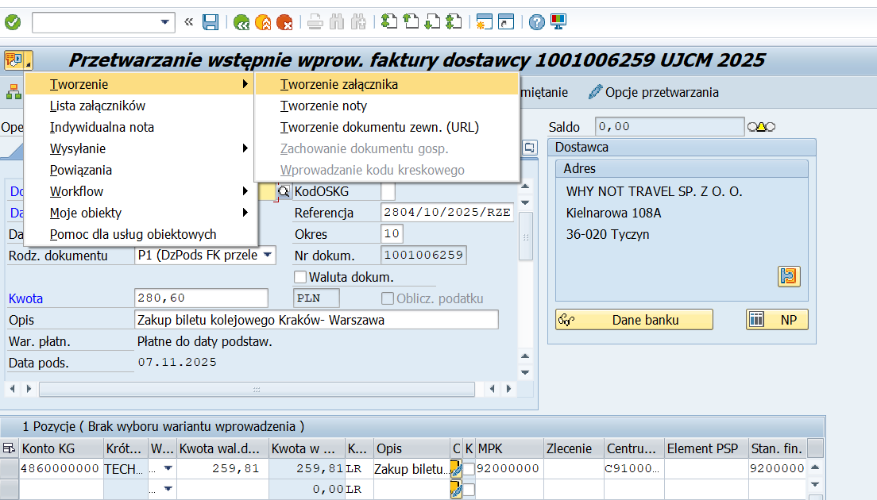
3. Faktury opisane numerem dokumentu wstępnie wprowadzonego, zeskanowane powinny zostać dołączone przez wyjeżdzającego do rozliczenia podróży służbowej w aplikacji.

